3. Kennis aan de ketting. Fake news, censuur en informatie rond 1500 en vandaag. <LINK LEGGEN>
https://expo.bib.kuleuven.be/exhibits/show/kennisaandeketting

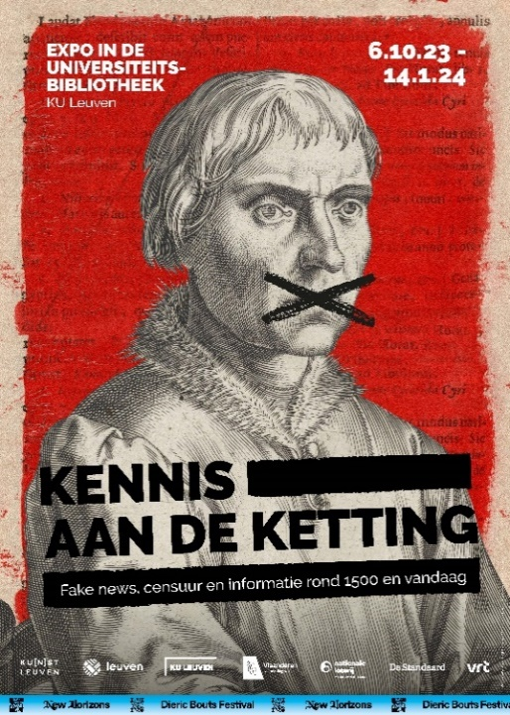

Catalogus van een tentoonstelling in de universiteitsbibliotheek van KU Leuven, Dirk Bouts festival 2023.
Te uitgebreid voor gebruik in de lessen. Tenzij docent(e)) vooraf opdrachten selecteert, in kader van ruimer groepswerk. Gaat uitvoerig en gedetailleerd in op de organisatie van de jonge universiteit, prijs van de boeken enz. Met veel hyperlinks naar o.m. Wikipedia.
Sterk aanbevolen voor geïnteresseerden, lezers, zowel studenten als buitenstaanders!

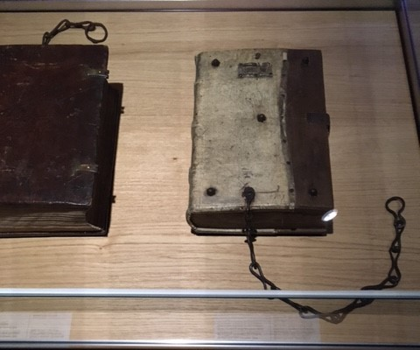

Boeken aan de ketting. Kostbare boeken hadden sloten en werden met kettingen aan de lessenaars vastgemaakt als beveiliging tegen diefstal. (Leuven, tentoonstelling bibliotheek)

Jos Martens mei 2025

